ЧЕК-ЛИСТ

- Ищем конкурентов
  - Открываем Яндекс
  - Вводим запрос по вашей тематике
  - Ставим регион Москва
  - Выбираем сайты, только узконаправленные (3-5 штук)

- Заходим в сервис www.bukvarix.com
  - Пишем через запятую найденных конкурентов и нажимаем найти. Теперь можно посмотреть все ключевые слова, по которым эти сайты видны в Яндексе и Гугле. В бесплатном доступе ограниченное количество ключей. В платном все.
  - Нажимаем внизу кнопку скачать в формате .csv.

- Теперь можно составить карту смыслов. Переходим на сайт ментальных карт mind42.com. И на основе найденных слов, составляем карту.
  - Сначала создаем категории.

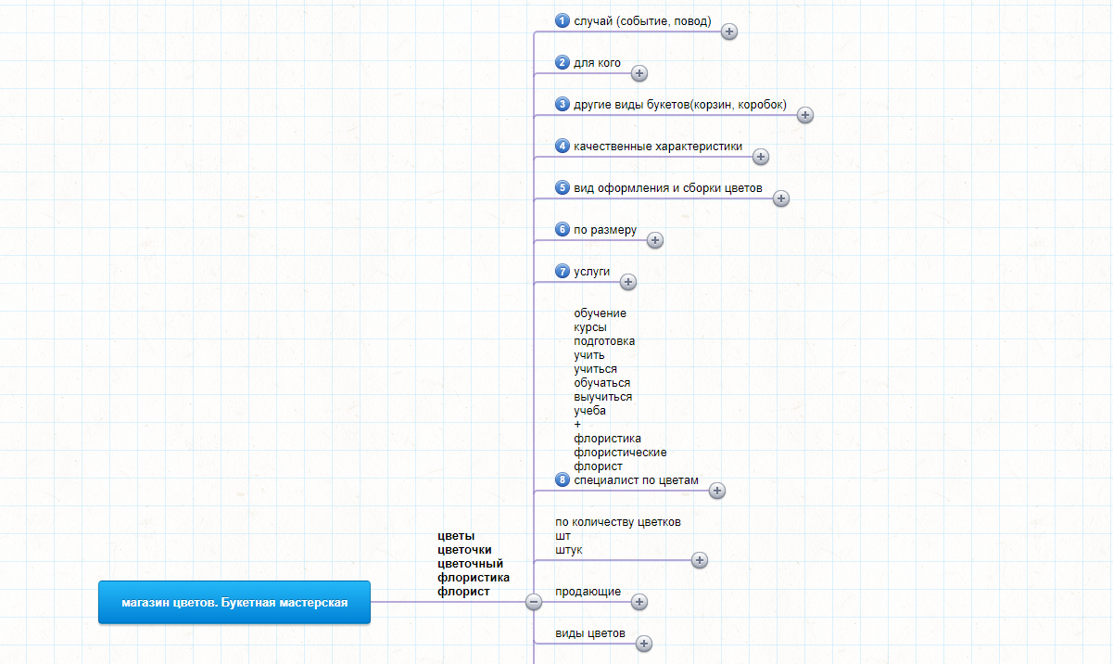
  - Потом сами смыслы в этих категориях. Желательно ещё искать синонимы каждого слова в интернете.

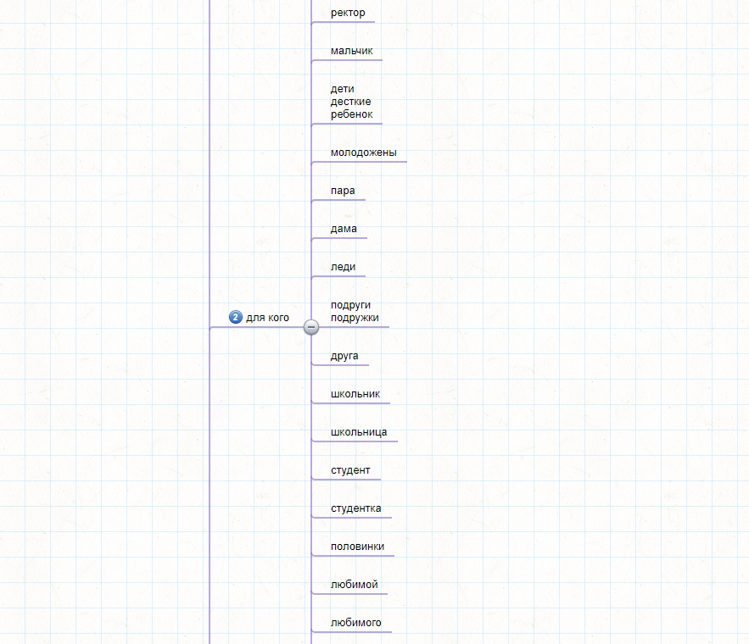

- Когда ментальная карта создана, переходим в сервис скрещивания https://adpump.ru/keyword-generator.
  - Вводим в левую колонку базис, во вторую смыслы из одной категории.
  - Нажимаем сгенерировать, и мы получим разные комбинации.

- Теперь, когда найдено много смыслов, их нужно проверить на реальность. Какие существуют оставить, какие нет, удалить. Чтобы это сделать существует несколько способов.
  - Вручную через https://wordstat.yandex.ru
  - Или через программы magadanparser.ru (бесплатная lite) или платной http://www.key-collector.ru

- Когда все смыслы будут проверены на спрос, приступаем к кластеризации их (разбиению по смыслу).
  - Это так же можно делать в любой из программ выше.
  - Или в Экселе.

- Когда все проверено и разбито, можно просить копирайтеров писать текста, с найденными смыслами. А далее публиковать на сайте.

С наилучшими пожеланиями, ваш ТОП-Интент

P.S. Если у вас всё получилось, обращайтесь, оценим результат.

Если:
- что-то не получается,
- нет достаточного количества времени,
- нет желания разбираться самостоятельно,

Обращайтесь, сделаем полный профессиональный анализ вашей ниши по нашим тарифам, покажем самые востребованные направления развития.

